新生常见问题汇总及解答（转接团关系）

Q1：如何转团组织关系呢？
A1：1.登陆智慧团建系统（https://zhtj.youth.cn/zhtj/）。账号为本人身份证号，初始密码为身份证后八位（若含X，不区分大小写）。若登陆过，但是忘记了密码，请联系原学校上级管理员。2.进入系统后，请在左侧引导栏选择“关系转接”，转接原因请选择“升学”。申请转入组织请选择 团湖北省委、中南财经政法大学团委、会计学院团委、本人新班级团支部（如：会计2001班团支部）。3.告知原学校上级管理员（班级团支书如果不知道，就是高中学校团委负责人），请他/她通过审核。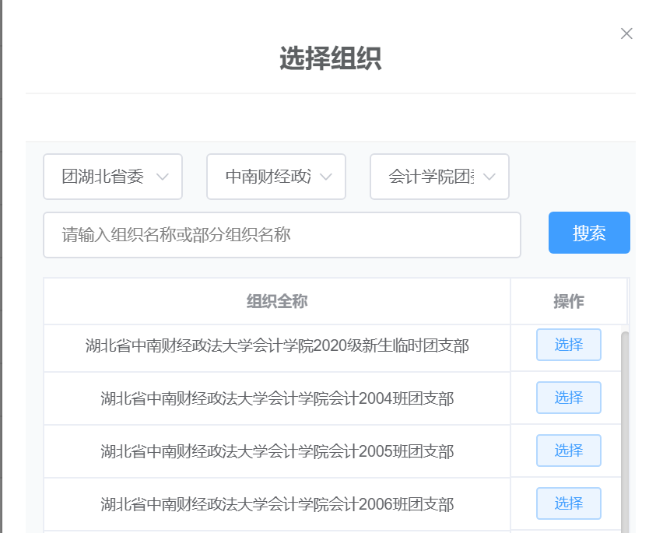
注意：如果高中学校已经在智慧团建上录入了师弟师妹们的信息，那必须通过智慧团建系统转到我们学院团委中本人新班级团支部里来。如果高中学校未录入智慧团建系统，那就需要纸质版的材料（团员证、介绍信、入团志愿书），开学之后统一录入。自己的团员信息是否已经录入智慧团建系统，需要询问自己的原高中学校团委的老师。
转团组织关系的地址不是必填项，如果填写了，首义和南湖校区的地址都可以。

Q2：如何认定团员身份？
A2：1.有①入团志愿书②团员证③介绍信，我院团委可认定你的团员身份；
2.有①入团志愿书③介绍信，丢失②团员证，我院团委开学经审核后再确认团员身份，无需补办。
3.有②团员证③介绍信，丢失①入团志愿书，此种情况下需要有团员证明，例如团员证上注册章、转接记录、团费缴费记录完整，我院团委开学经审核后再确认团员身份。
4.如果已经在智慧团建上完成团组织关系转接，可以没有③介绍信。但是尽量保证①入团志愿书②团员证③介绍信完备。

Q3：如果高中智慧团建中的管理员权限未撤销而导致无法转出怎么办？
A3：联系高中团委老师，请求撤销本人管理员权限。撤销之后可进行转入步骤。

Q4：如果入团志愿书，团员证和介绍信均遗失，怎么办？
A4：联系高中学校申请补办入团志愿书和团员证。如已经在智慧团建中录入，则可在大学补办，具体时间另行通知。如未在智慧团建中录入，需重新入团，入团时间从2020年9月起计算。

